ЕКАТЕРИНА ЕФИМОВНА СЕМЁНКИНА
(5.11.1926 – 8.08.2009)
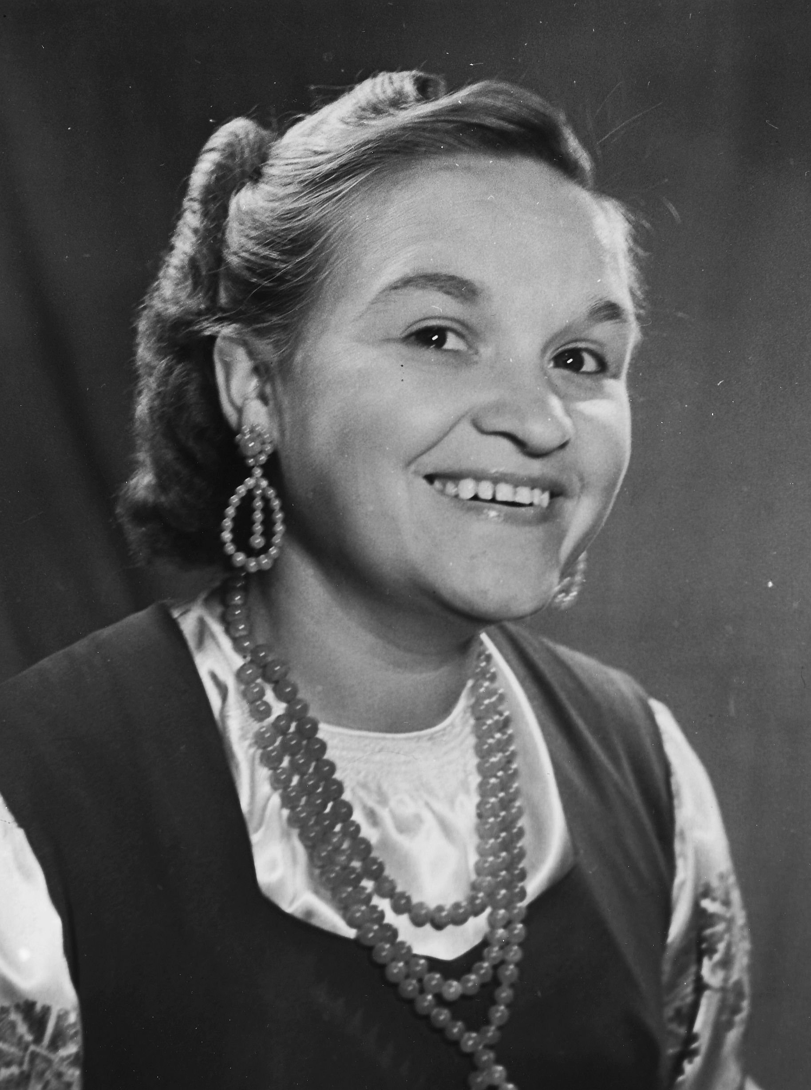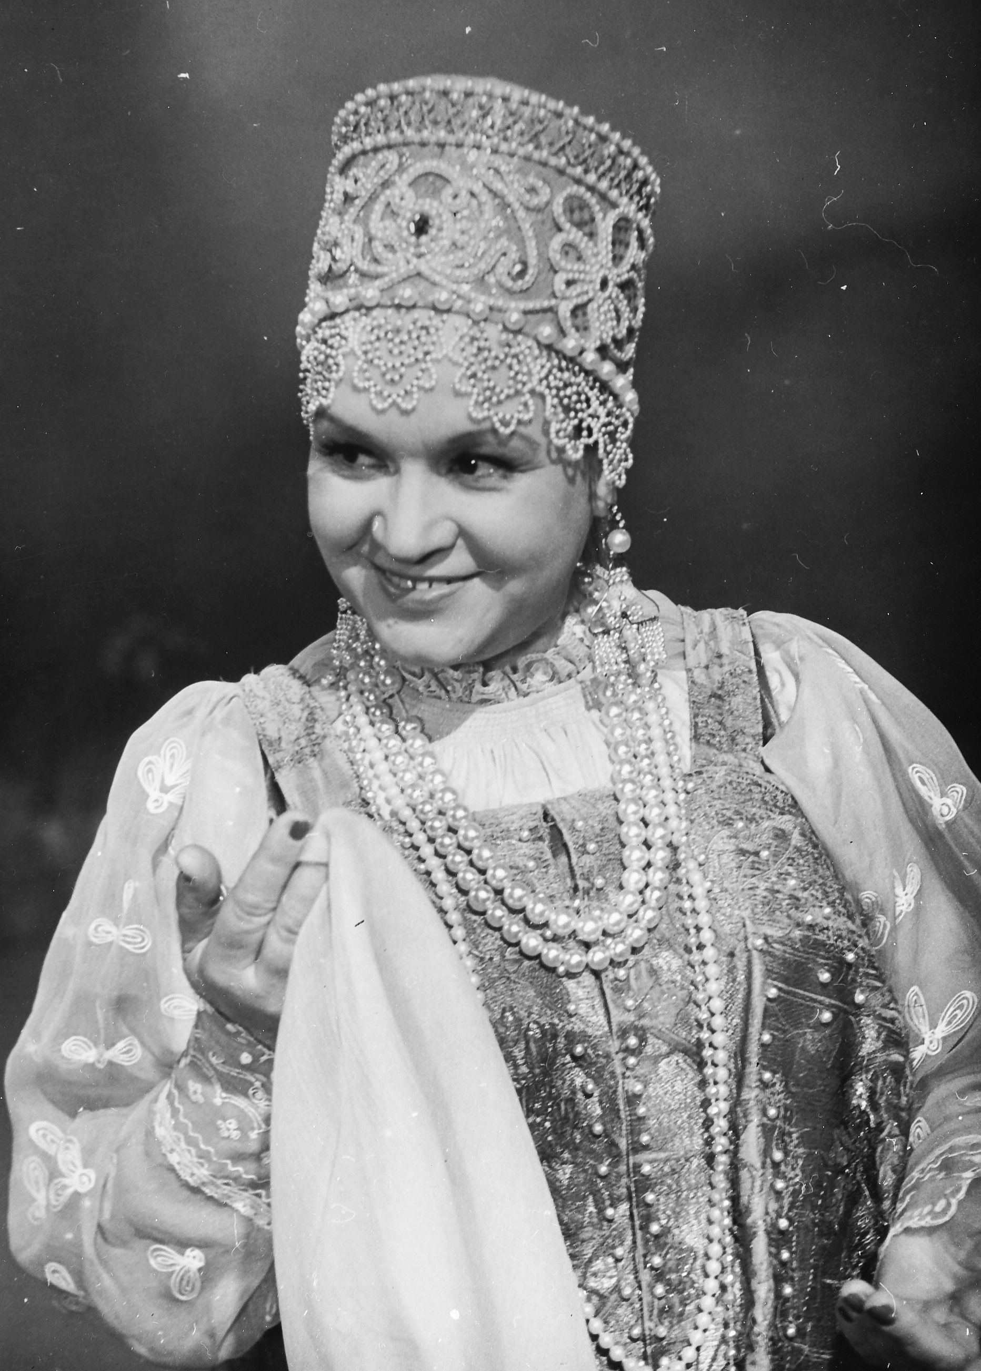
Народная артистка России Екатерина Ефимовна Семёнкина была одной из выдающихся исполнительниц русских народных песен, глубоко национальной и самобытной певицей. Более 60 лет она посвятила Академическому хору русской песни Гостелерадио как ведущая солистка, а затем руководитель группы солистов хора.
У артистки подлинно народные корни: с малых лет вместе со своей матерью она пела в народном хоре текстильной фабрики им. Я.Свердлова. Природа щедро наградила ее сильным, звонким, серебристого тембра голосом, великолепными слухом и памятью. А темперамент, яркий артистизм и неодолимая жажда творчества выделяли Е.Семёнкину среди всех артистов.
Развивая народные традиции, певица создала свой неповторимый исполнительский стиль, в котором народная манера пения сочеталась с высокой исполнительской культурой. За годы работы в хоре у Екатерины Семёнкиной сложился обширный репертуар – более 400 русских старинных и современных авторских песен. Широкую популярность приобрел дуэт Екатерины Семёнкиной и Антонины Фроловой, пела она и в дуэте в Л.Зыкиной, в течение 10 лет работавшей в этом коллективе.
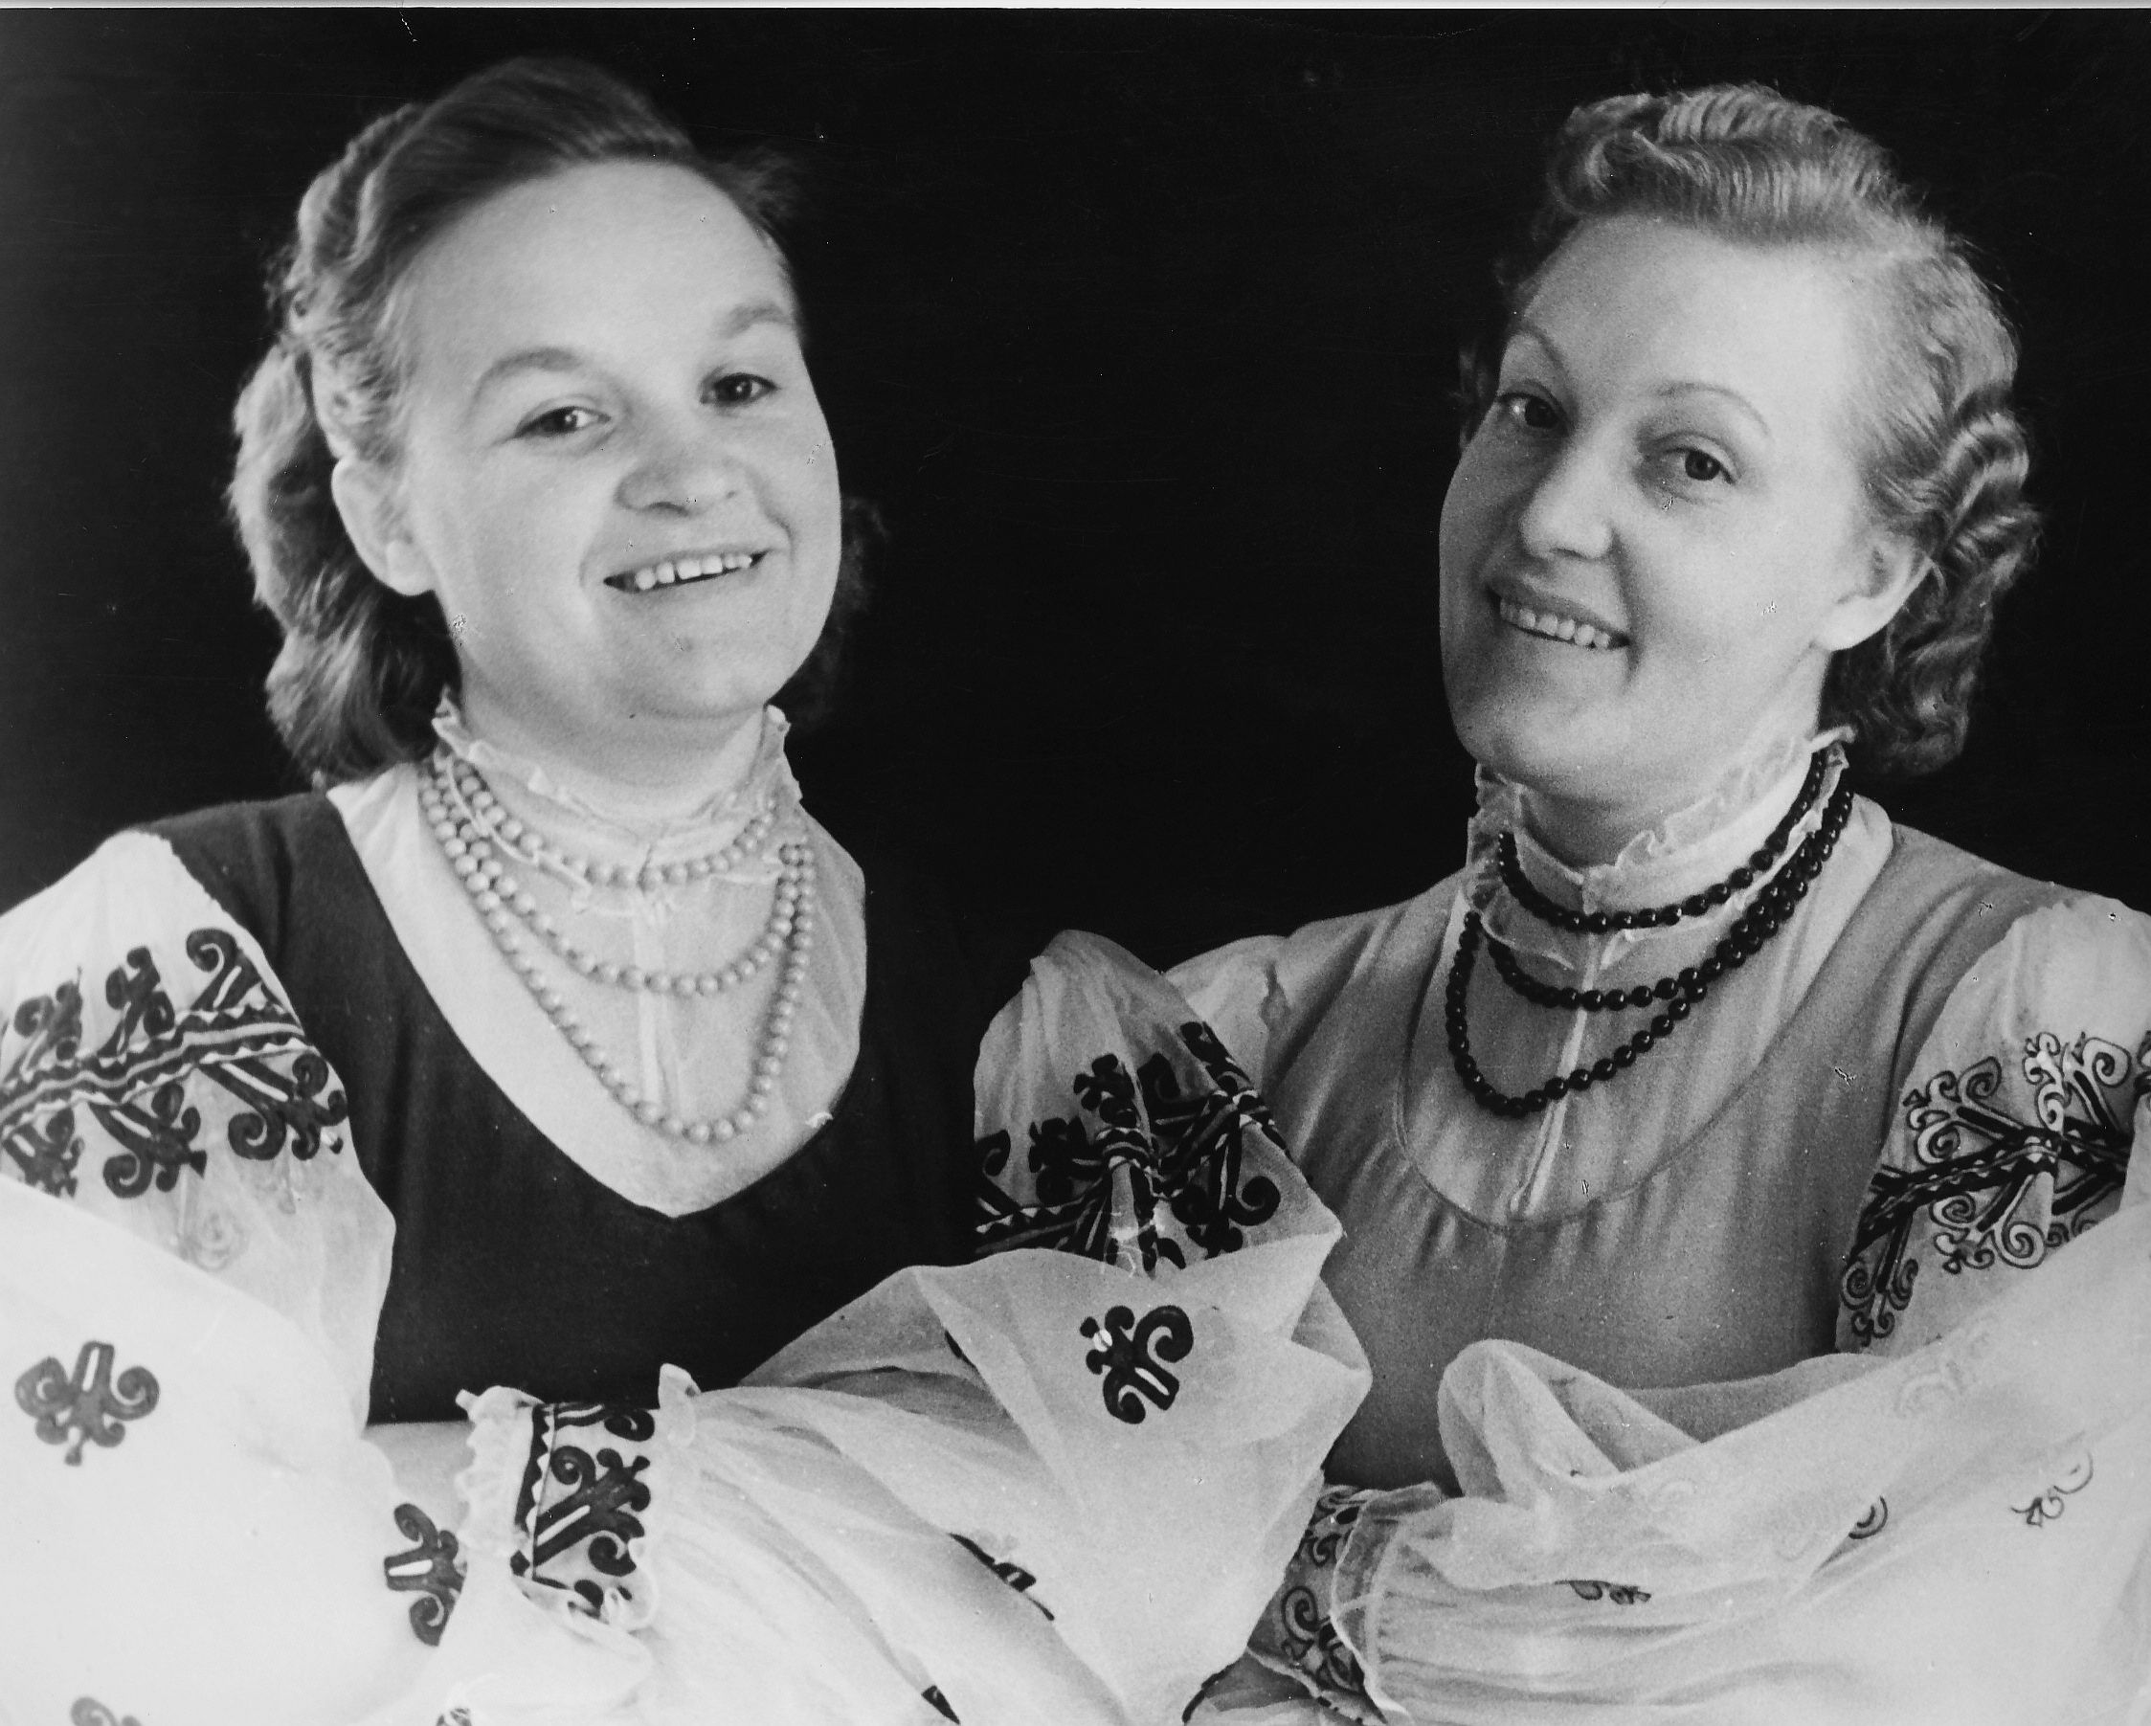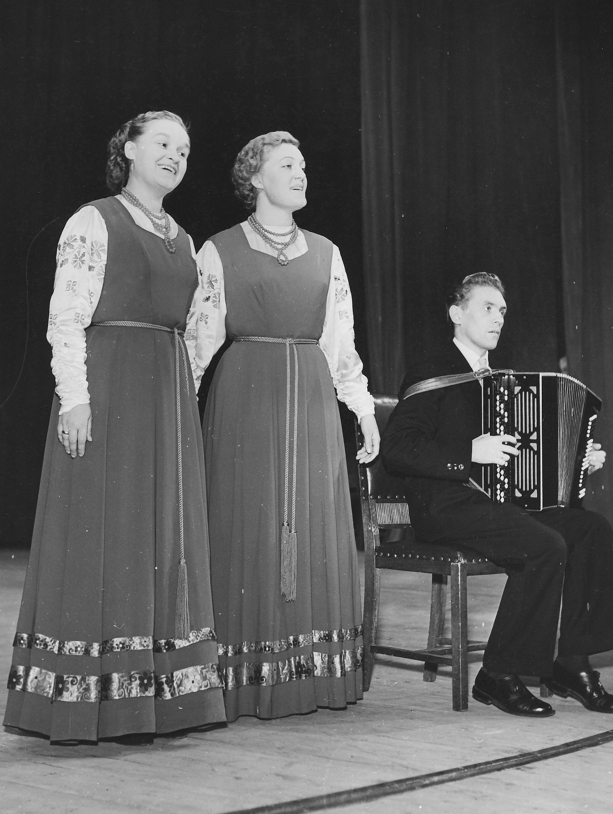

Е.Семёнкина исполняла не только народные песни, но и плодотворно сотрудничала с советскими авторами, песни которых, ставшие впоследствии очень популярными и любимыми в народе, впервые прозвучали в её исполнении. Сюда можно отнести композиторов С.Туликова, А.Новикова, Е.Жарковского, Р.Бойко, А.Абрамского, А.Аверкина и многих других. «Сибирский ленок», «Замело, занесло» Н. Кутузова, «Огней так много золотых» К.Молчанова, «В путь-дорожку дальнюю» М.Блантера, «Оренбургский пуховый платок» и «Моя шубейка» Г.Пономаренко из репертуара Е. Семенкиной и сейчас исполняются молодыми солистами в концертных программах хора.
Каждая встреча с искусством Е.Семёнкиной, будь то выступление по радио, в телевизионной передаче или в записи на грампластинку – неизменно вызывала у слушателей искреннее сопереживание, дарила радость общения с русской песней, с русской душой.
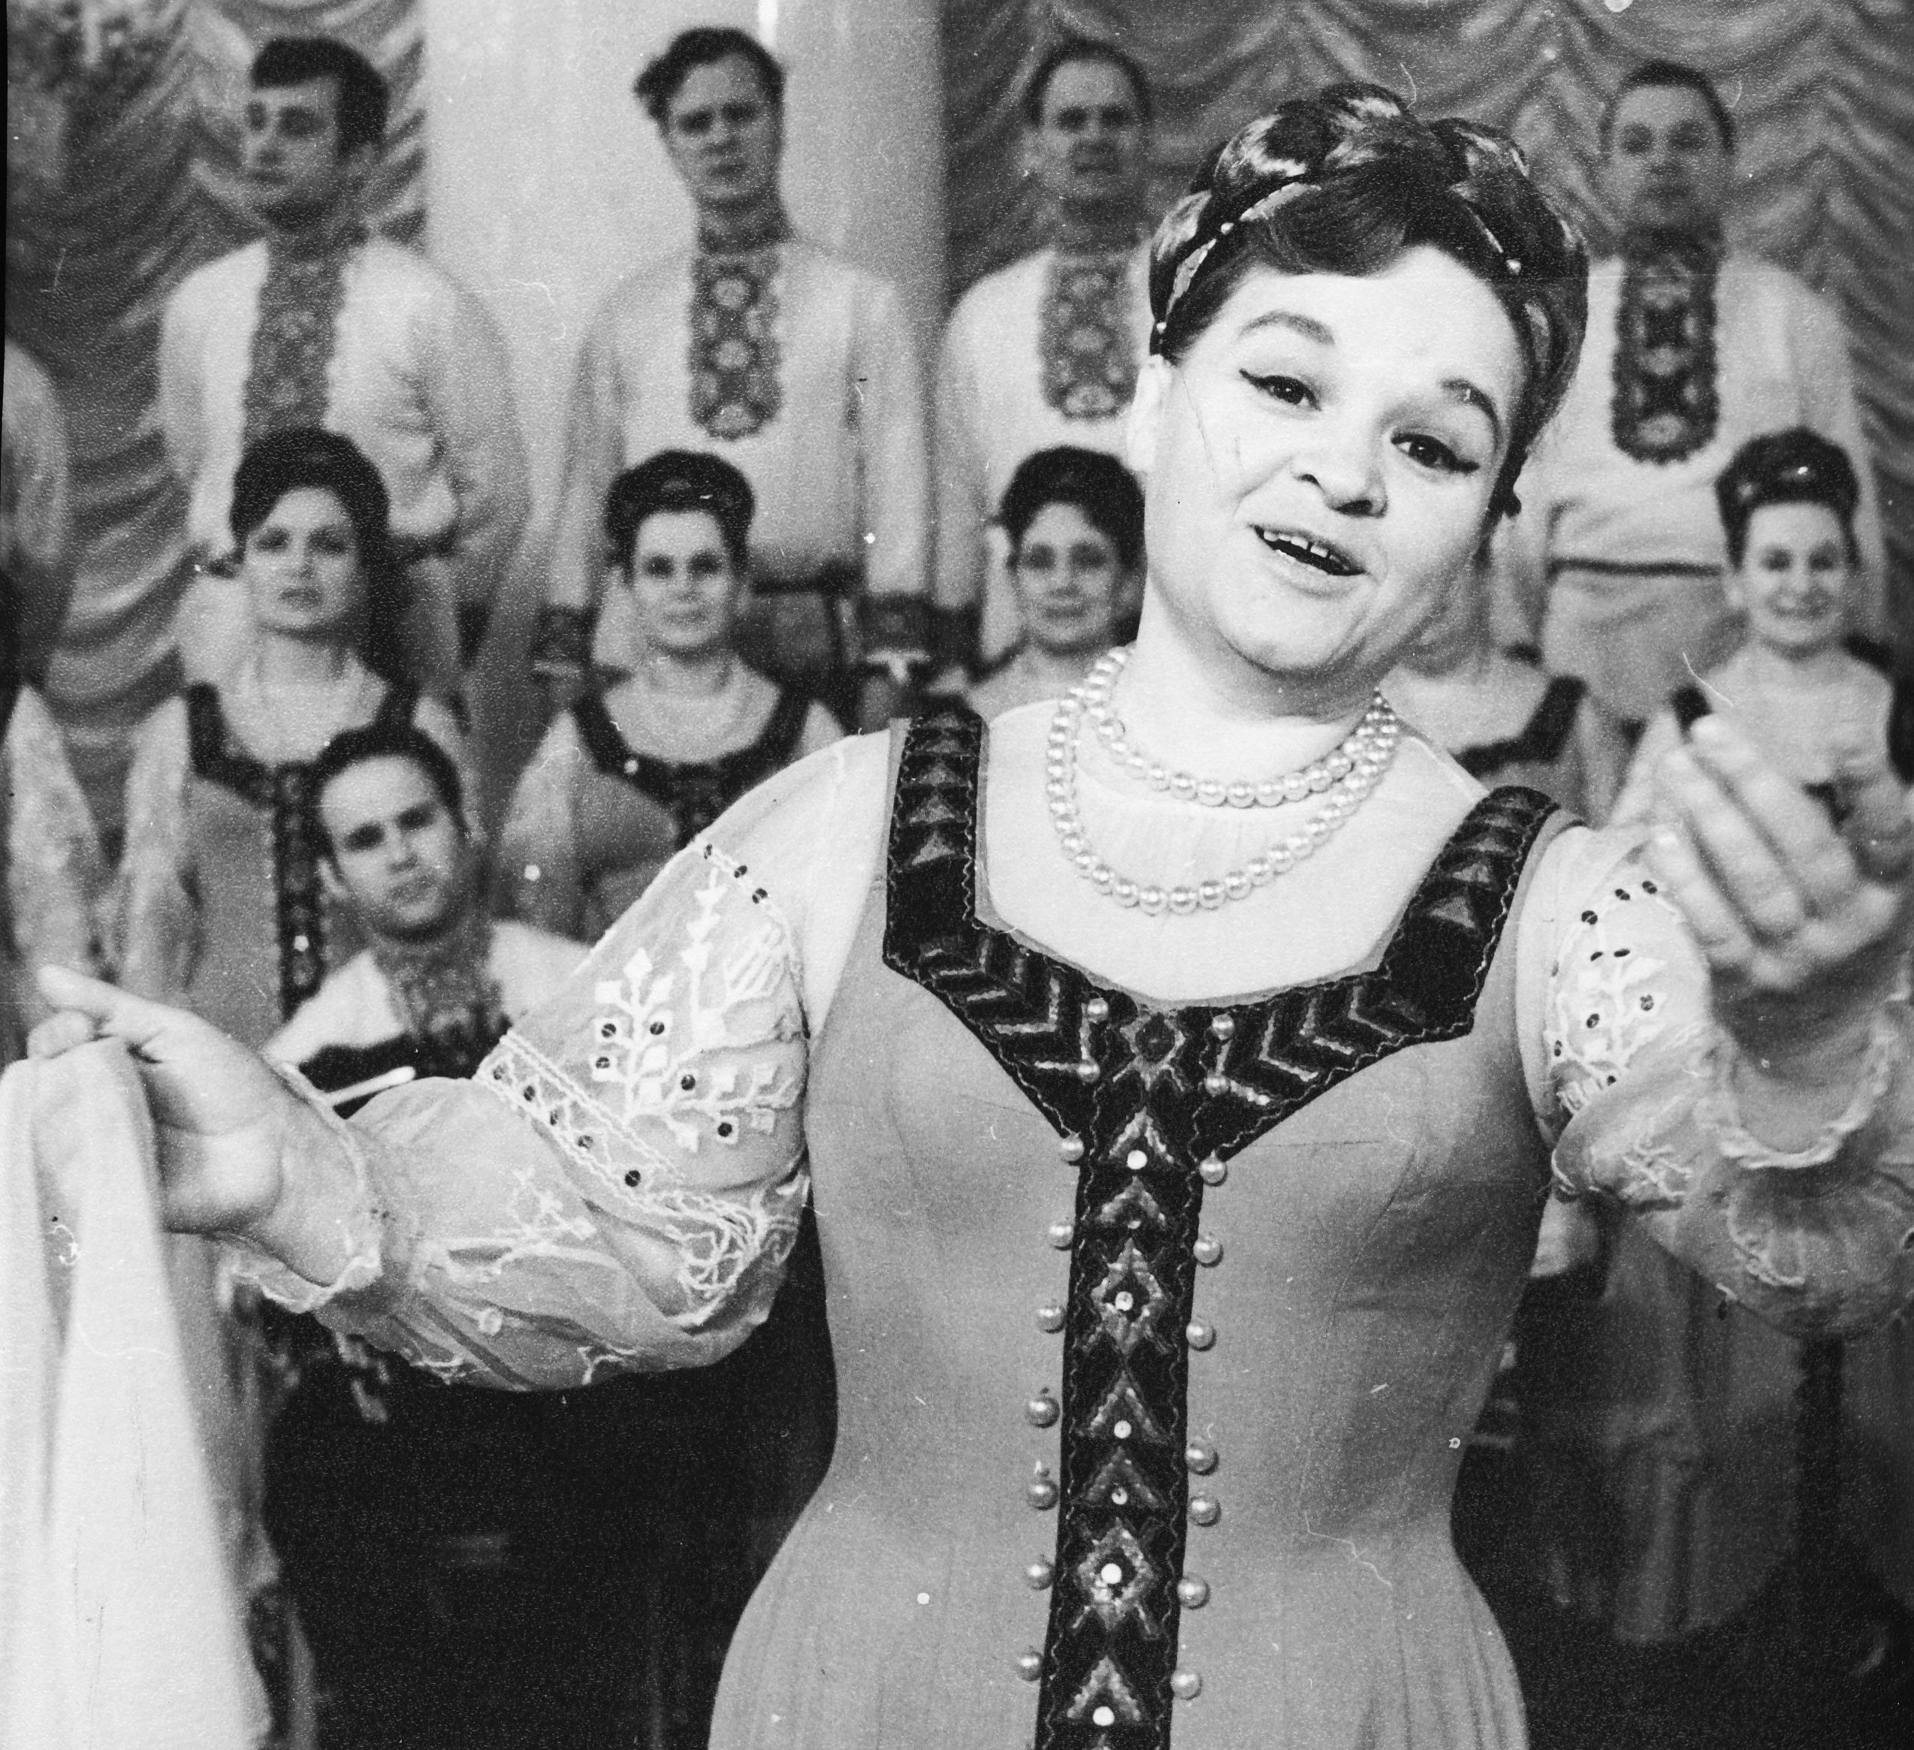
Большую роль в жизни Екатерины Семёнкиной, в её неуклонном творческом росте, в выявлении и непрестанном шлифовании различных граней её таланта оказала встреча, а затем и многолетний жизненный союз с Николаем Кутузовым – художественным руководителем Академического хора русской песни Гостелерадио.

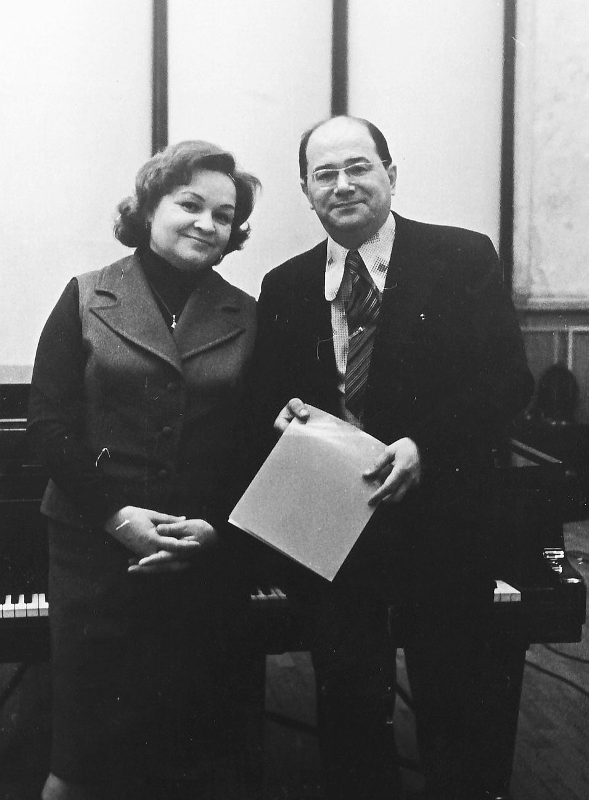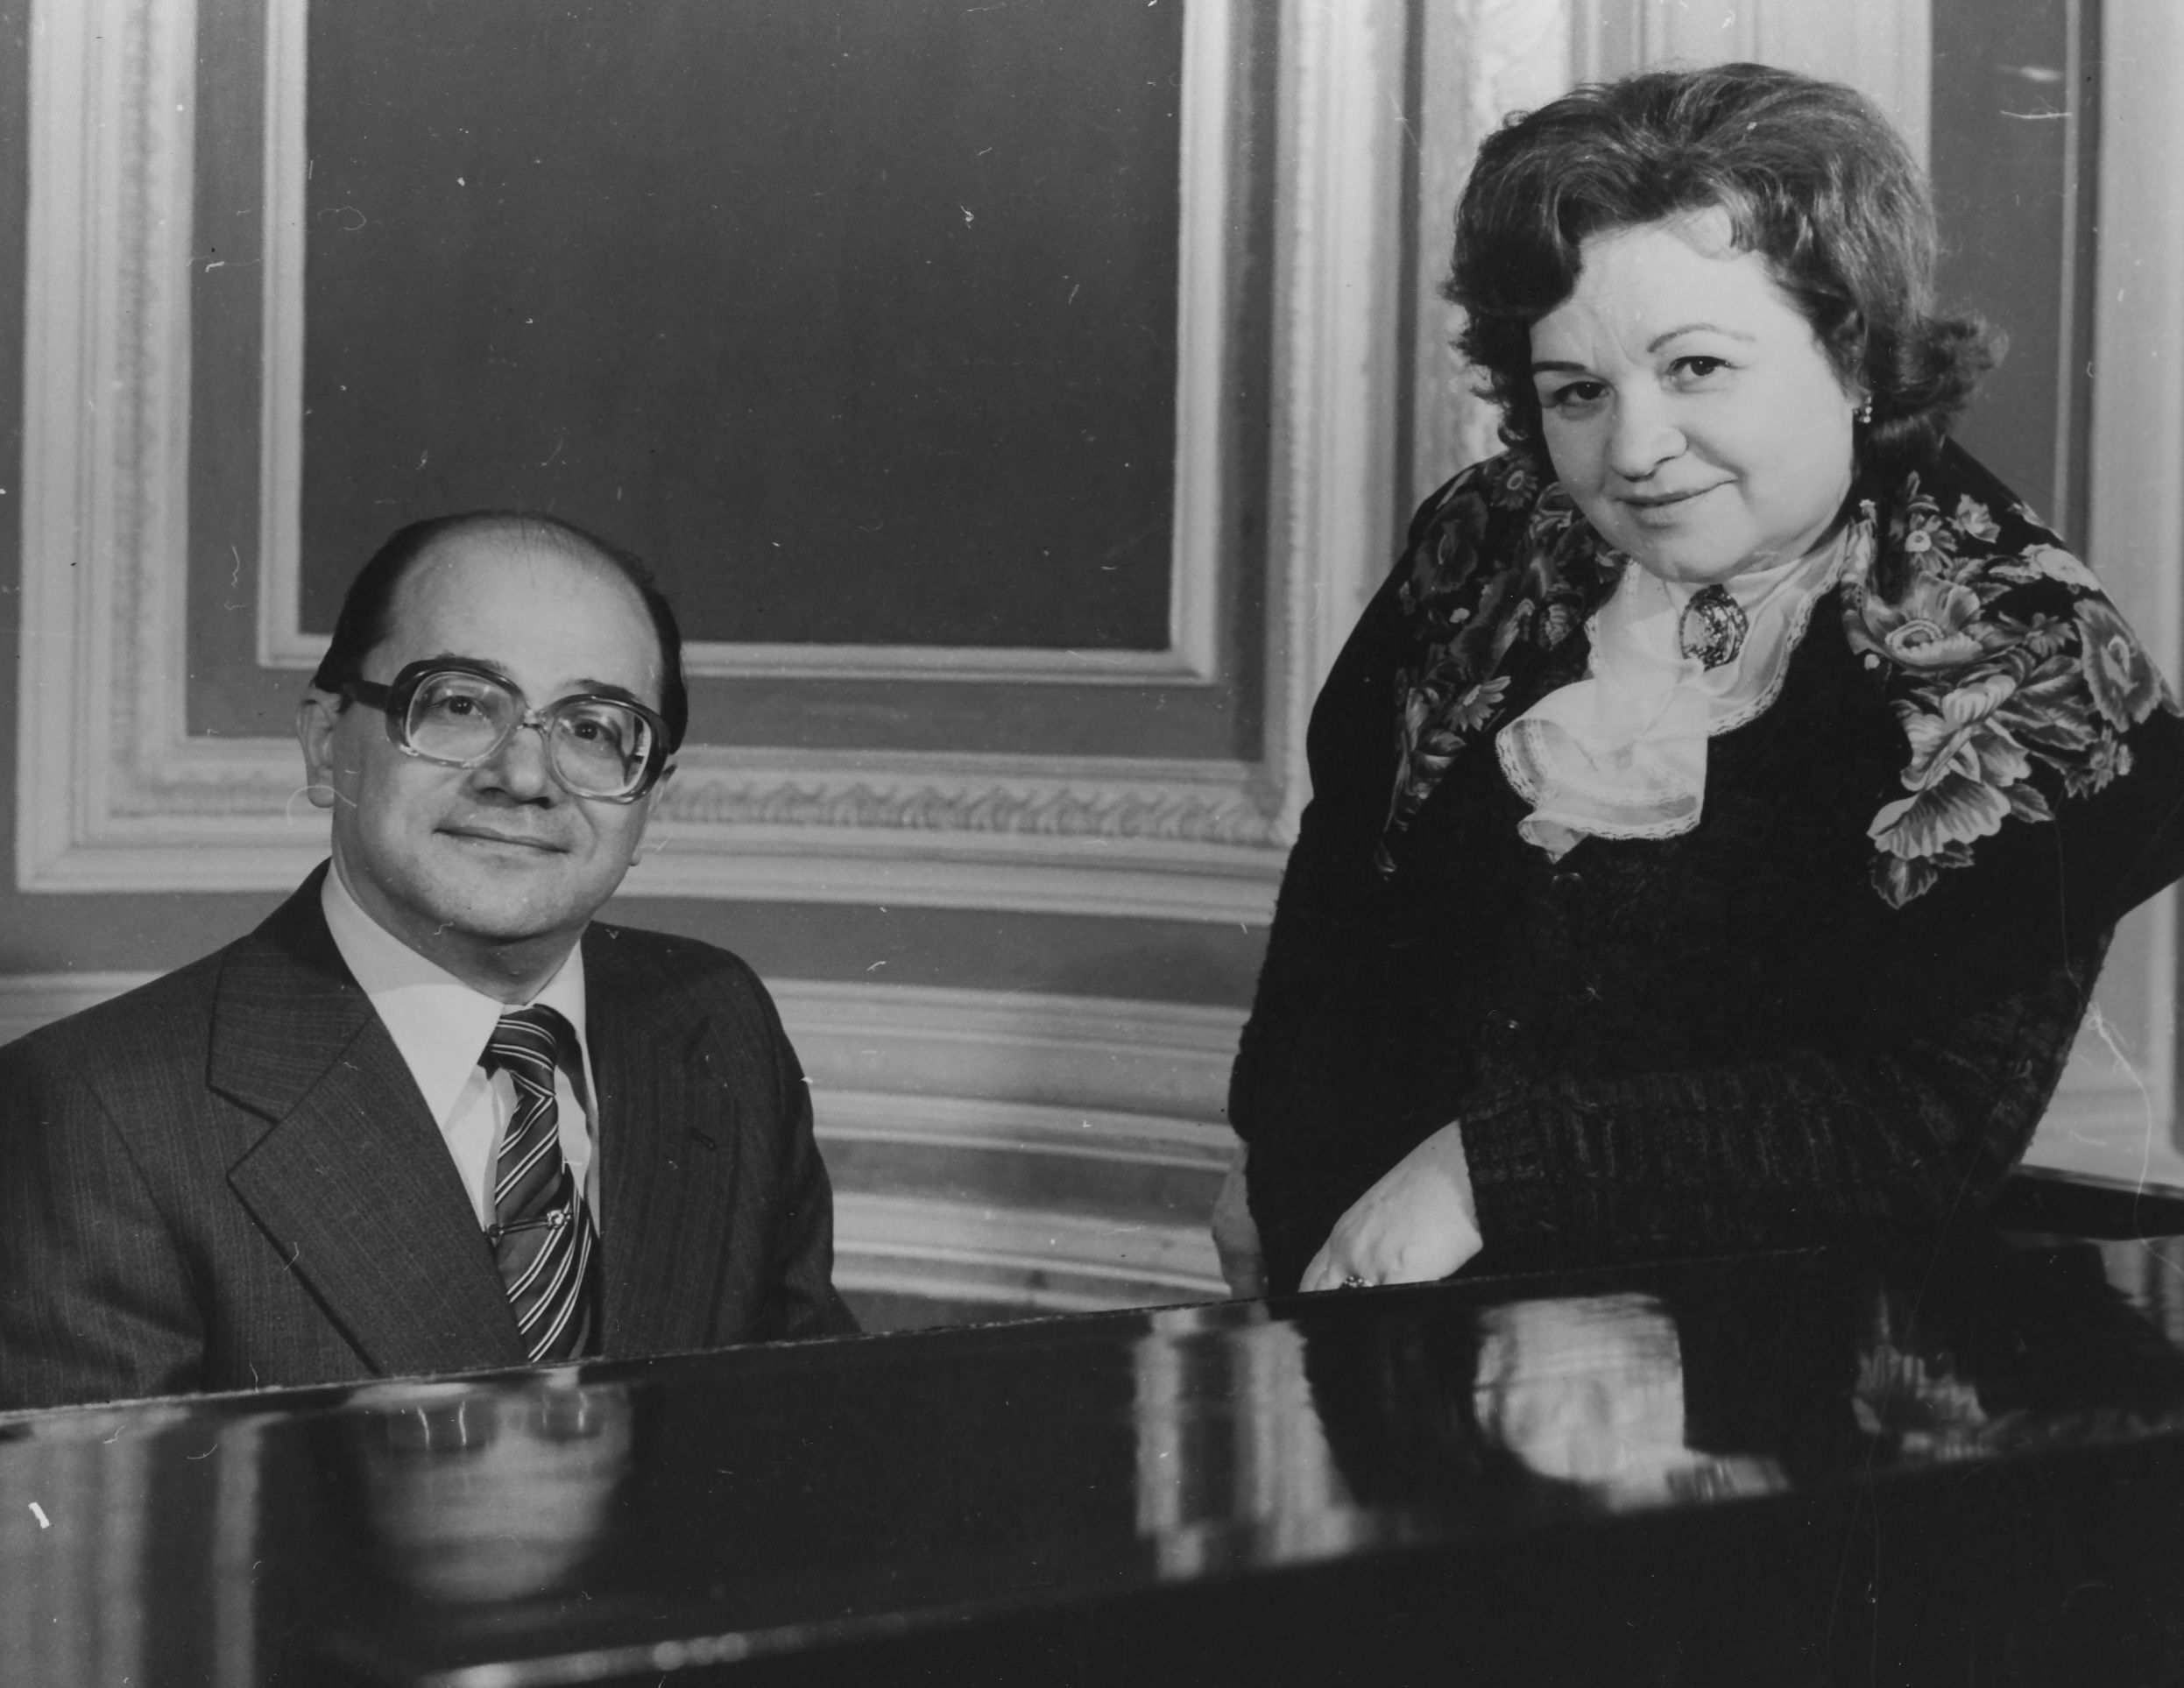

Отличный музыкант-дирижер, композитор, народный артист СССР, лауреат государственной премии им. М.Глинки, человек доброго сердца, твердой воли, неутомимой энергии и неустанного творческого поиска, он умел пробуждать в людях любовь к прекрасному. Благодаря его таланту пробуждать в артистах творческую энергию, мы и сейчас можем (к сожалению, уже в записях) наслаждаться удивительным звучанием голосов Екатерины Семёнкиной, Антонины Фроловой и Людмилы Зыкиной, получивших огранку в руководимом им хоре русской песни Гостелерадио.

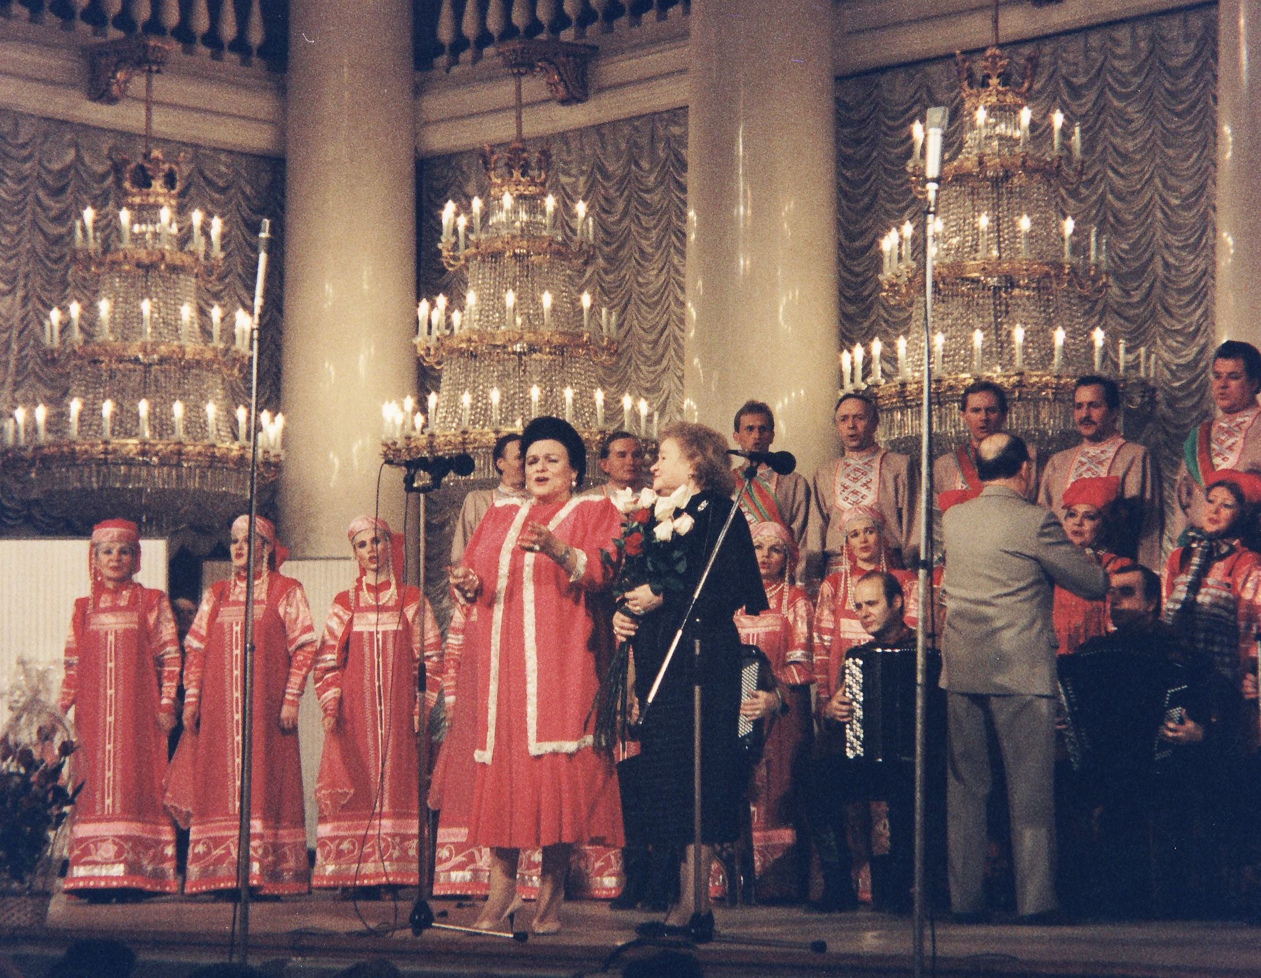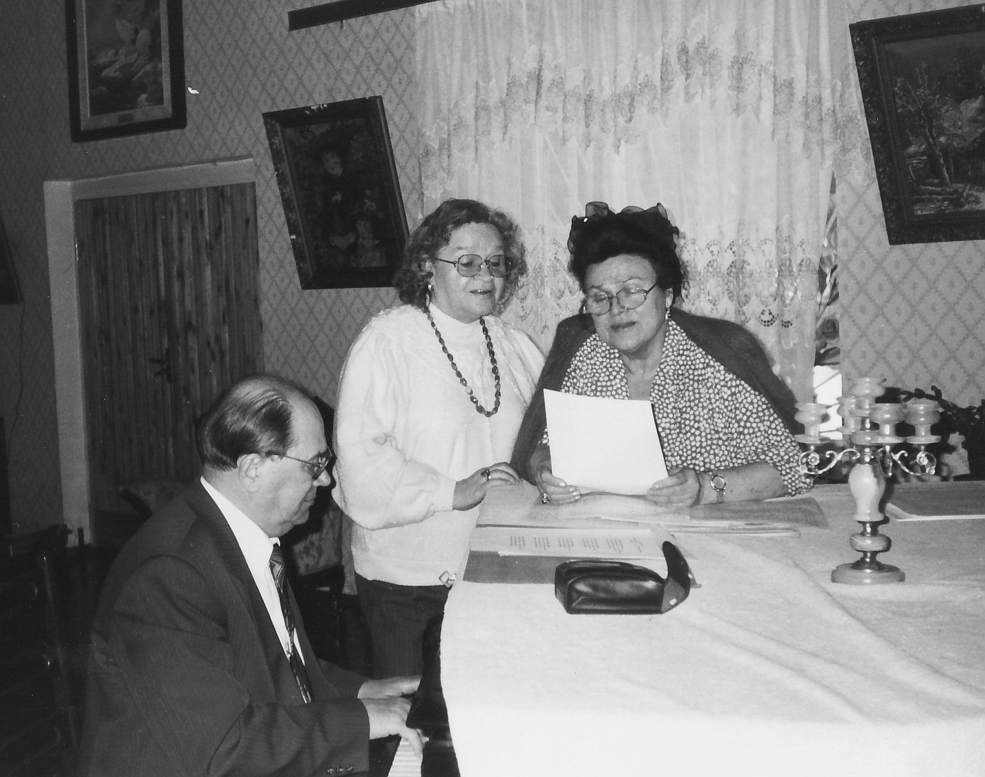

В почтенном возрасте Екатерина Ефимовна продолжала работать в хоре в качестве руководителя группы солистов, используя на занятиях свой огромный творческий опыт для повышения исполнительского мастерства артистов. Она подготовила целую плеяду талантливых исполнителей – Т.Вальцеву, В.Готовцеву, Л.Никольскую, С.Бочкову, Н.Супонина, С.Горшунова, В.Шувалова и других.
Скончалась Екатерина Ефимовна Семёнкина на 85 году жизни, после продолжительной болезни. Похоронена рядом с Н.В.Кутузовым на Троекуровском кладбище Москвы.

.

